

沙絲卡領先中國信託中國戰，陳萱獨居第三
羅開Golf 頻道2018年3月29日 下午9:23
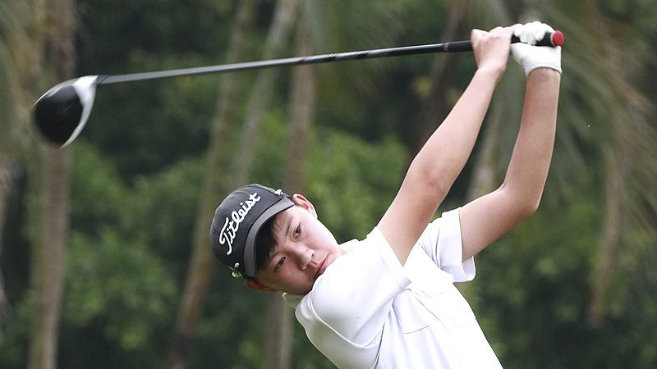
高爾夫》沙絲卡領先中國信託中國戰，陳萱獨居第三

【羅開新聞中心葉怡君綜合報導 照片提供╱TLPGA╱鍾豐榮攝影】由女子台巡（TLPGA）攜手女子中巡（CLPGA）共同認證的2018中國信託女子精英賽，三月二十九日在中國廣州九龍湖高爾夫球場展開第一回合賽程，泰國女將Renuka Suksukont（雷努卡•沙絲卡）揮出低於標準六桿的六十六桿，獨居領先榜；台灣全國花園鄉村俱樂部培訓球員、十九歲業餘選手陳萱以低於標準三桿的六十九桿，獨居第三，是第一天成績表現最好的台灣選手。
中國女將張婕娜琳以低於標準桿四桿的六十八桿，暫居第二；中國信託贊助選手2016年中巡獎金后石昱婷與泰國選手Parinda Phokan（帕琳達•波康）同以七十桿，並居在第四位。
另一台灣職業女將陳宇茹以七十一桿，與其他四位選手並列第六位。她今天抓四鳥、三柏忌。陳宇茹在去年TLPGA台巡賽獎金排名第二。
二十三歲的沙絲卡今天射下七隻小鳥及一柏忌，她是自第十洞出發，第十至十八洞抓二鳥一柏忌，表現不錯，回場後找到完美揮桿節奏，第一、二洞及第五、六洞及第八洞都射鳥成功，沙絲卡表示今天的發揮超出自己的預期，打到低於標準桿四桿成績時，自己都有點緊張了。
她去年十二月曾拿下台巡賽的ICTSI Philippine Ladies Masters（菲律賓女子名人賽）冠軍，那場比賽是TLPGA台巡、LPGT菲巡與CLPGA中巡首度三方合作、共同認證；去年她在TLPGA台巡賽積分排名第六位，中巡賽獎金排名第四位；上周在中巡賽的廣東珠海的橫琴梧桐樹東方高爾夫國際女子挑戰賽以並列第八名作收。
台灣業餘球員陳萱今天抓下四鳥一柏忌，她是自第十洞出發，前九洞小鳥及柏忌各一，後九洞三鳥；她表示一開賽，打前九洞時有點緊張，因為這是她首次打中巡的職業賽，且去年一整年為了備戰世大運，以及中華高協季賽，所以都沒打台灣的職業賽，還好後九洞諸桿發揮水準，頻頻抓鳥。
她在第十三洞169碼的三桿短洞，以五鐵打上果嶺，差點打出一桿進洞，率先開胡抓鳥，後在第一洞五桿長洞也是三桿打上果嶺，抓下OK小鳥 、第五及第六洞兩個四桿洞，分別是十二及十八呎小鳥。陳萱說今天的好成績要歸功開球木桿與鐵桿都很準，只有一洞未開上球道，三洞沒標準桿上果嶺，不過今天的三十推，並不滿意。
陳萱去年在台北世大運拿下女子團體及個人賽雙銀，現為台北城市科大一年級學生。
另外，中國信託贊助的兩位台灣選手葉欣寧及謝瑀玲分別以七十六桿與七十九桿，並居四十八及八十六位，明天想晉級得加把勁了。
第二回合選手仍分上午及下午兩部分，同時自一洞與第十洞出發，大會在兩回合結束後，將取成績優者前六十位選手晉級最後一回合決賽。

